Открытый урок.
Патриотический час: «История герба России»
30 ноября - День герба Российской Федерации.
Цель мероприятия: Ознакомление обучающихся с историей возникновения герба России.
Задачи:
Воспитать уважение к историческому прошлому России.
Воспитать чувства патриотизма, гордости за страну.
Форма организации деятельности детей: воспитательное мероприятие.
У каждой страны есть особая атрибутика, которая отличает её от других государств, подчеркивает независимость и историческую самобытность нации. Она называется державной символикой и включает в себя гимн, флаг и официальный знак. Герб России - это особая эмблема, выполненная в соответствии с геральдическими канонами.
Ход мероприятия:
Педагог: Ребята, сегодня мы с вами продолжаем разговор о нашей стране, нашей Родине, о российском гербе.
Педагог: Что означает слово «герб»?
(Дети отвечают)
Слово «герб» в переводе с немецкого языка означает «наследие», «наследство».
Педагог: Ребята, давайте вспомним, с чем связано появление первых гербов?
(Дети отвечают)
Педагог: Первые гербы появились в 11 веке. Их появление связано с рыцарством и крестовыми походами.
Педагог: У нас на Руси были рыцари?
(Дети отвечают)
Педагог: У нас на Руси рыцарства не было, и герб появляется гораздо позднее чем в Европе, 13-15 веке. А вот в 17 веке создаются специальные учреждения, которые разрабатывают гербы. В России с 1785 года наличие герба становится обязательным для каждого города.
Педагог: Ребята, наш российский герб состоит из двух древних эмблем. Назовите их. (Дети отвечают)
Педагог: Это двуглавый орел и всадник. Двуглавый орел больше 5 столетий украшает Российский герб. (См. Приложение 1. Фото1.)
Всадник, поражающий копьем дракона - это древний герб Москвы.
Педагог: Каждый раз, когда к власти приходил новый царь, он обязательно что-то менял в гербе. (Менялась форма, детали.) Так было до Александра II. В1857 году в своде законов Российской империи появилось точное описание герба: большого, малого. (См. Приложение 1. Фото2, 3.) К этому времени герб становится важнейшим атрибутом власти.
И лишь в 1918 году, совет народных Комисаров запретил использовать двуглавого орла в качестве герба.
Педагог: С крушением СССР встал вопрос о новом гербе для России, тогда и возникла идея возвратить России ее прежний исторический символ. В1993 художник Ухналев создает новый герб по мотивам малого герба. В 2000 году президентом Путиным В. В. был подписан закон о гербе.
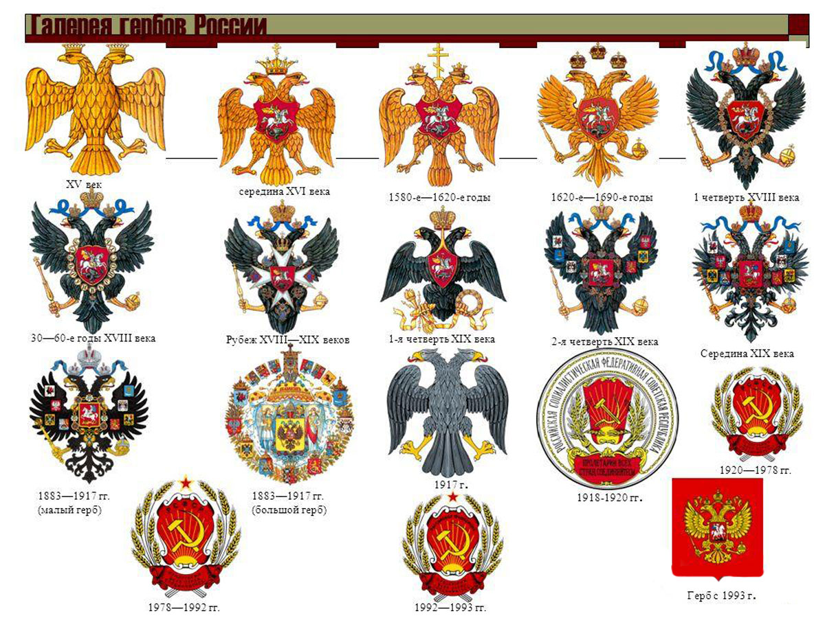
Педагог: Ребята, а сейчас предлагаю ответить на вопросы, связанные с Российским гербом.
Когда на русском гербе появляется двуглавый орел?
а) 16 век
б) 19 век
в) 21 век
(Дети отвечают)
Правильный ответ: В 16 веке.
Педагог: Где обычно изображают государственный герб?
а) на открытках с видами монастырей
б) на почтовых марках
в) на печатях государственных органов власти
(Дети отвечают)
Правильный ответ: на печатях государственных органов власти.
Педагог: Как называется наука о гербах?
а) вексиллология
б) нумизматика
в) геральдика
(Дети отвечают)
Правильный ответ: Геральдика - наука о гербах и правилах их создания.
Педагог: Кто изображен на груди орла?
а) Пётр Первый
б) Георгий Победоносец
в) просто воин
(Дети отвечают)
Правильный ответ: Георгий Победоносец.
Изображение всадника, пронзающего копьем змея, называют Святым Георгием Победоносцем. Это изображение напоминает об одном из самых известных его подвигов.
Педагог: Ребята, как вы думаете, почему в гербе использовано именно изображение Святого Георгия?
(Дети отвечают)
Правильный ответ: Георгий Победоносец в древние времена символизировал победу христианства над язычеством. Сейчас — готовность защищать страну от врагов. Дракон — символизирует монголо-татарских захватчиков, победу добра над злом. В целом герб символизирует красоту и справедливость.
Педагог: Назовите цвета, которые есть в гербе России?
а) зелены, синий, фиолетовый
б) красный, золотой, белый, черный, синий
в) черный, серебряный, синий, белый
(Дети отвечают)
Правильный ответ: Красный, золотой, белый, черный, синий.
Педагог: Что держит орел в своих лапах на гербе России?
(Дети отвечают)
Правильный ответ: Скипетр – в правой, держава – в левой. Скипетр - знак достоинства, единства России, говорит о ее силе и независимости. Держава - говорит о незыблемости государственных устоев нашего Отечества.
Педагог: держава на российском гербе представляет собой:
а) корону
б) жезл
в) золотой шар с крестом наверху
(Дети отвечают)
Правильный ответ: золотой шар с крестом наверху.
Педагог: скипетр на российском гербе представляет собой: а) корону б) жезлв) копьё
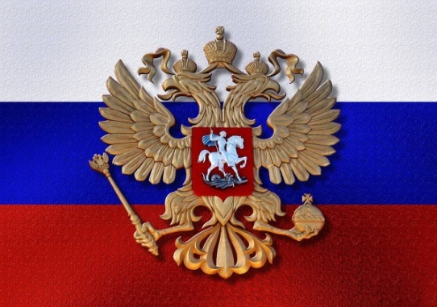 Правильный ответ: жезл.
Педагог: На гербе России изображено следующее:
а) золотой двуглавый орел на синем геральдическом щите; над орлом три короны Петра Великого, в лапах орла скипетр и держава, на груди орла на золотом щите всадник на белом коне;
б) золотой двуглавый орел на красном геральдическом щите; над орлом три короны Петра Великого, в лапах орла скипетр и держава, на груди орла на красном щите всадник на белом коне, поражающий копьем дракона;
в) золотой двуглавый орел на красном геральдическом щите; над орлом корона Петра Великого, в лапах орла скипетр и держава, на груди орла на белом щите всадник на коне, поражающий копьем дракона.
(Дети отвечают)
Правильный ответ: золотой двуглавый орел на красном геральдическом щите; над орлом три короны Петра Великого, в лапах орла скипетр и держава, на груди орла на красном щите всадник на белом коне, поражающий копьем дракона. (См. Приложение 1. Фото 4.)
Педагог: Ребята, геральдика наука очень сложная, здесь, каждый элемент имеет значение. Давайте рассмотрим наш герб. Идет обсуждение.
Какие вопросы о гербе еще вас интересуют? О чем мы ещё не поговорили? Вас заинтересовала информация об истории Российского герба? Вы поделитесь информацией, которую узнали со своими друзьями?
